Жил старик со старухой; у него старуха была ужасно на язык слаба, всё болтала. Пошел он в лес, нашел там клад и боится своей старухе сказать: та разболтает всем.Наконец сказал своей жене: «Жена, я нашел клад. Не говори только никому, а то мне и тебе от барина достанется!» — «Нет, говорит, я никому не скажу».Ночью взяли они заступ, пошли отрывать клад.Вышли они в поле. Жена и поднимает блин.
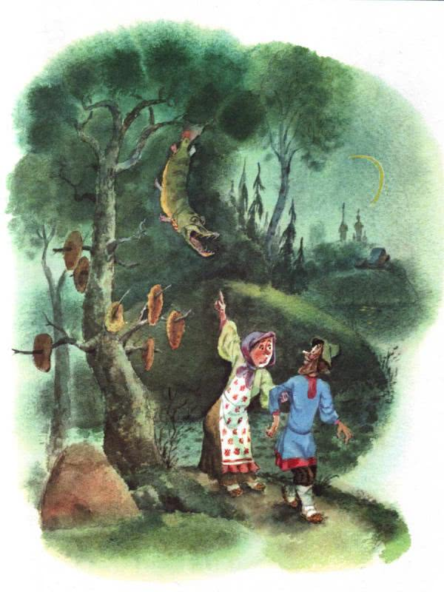
«Муж! Что это такое?» — «Молчи! Нынче блинные да пирожные тучи шли». Идут они дальше и нужно было им переходить мост; идут они по мосту. В этой реке в сетях заяц ворочается. Она у него и спрашивает: «Муж! Что это такое?» — «Это барские рыболовы в реке зайца поймали!»
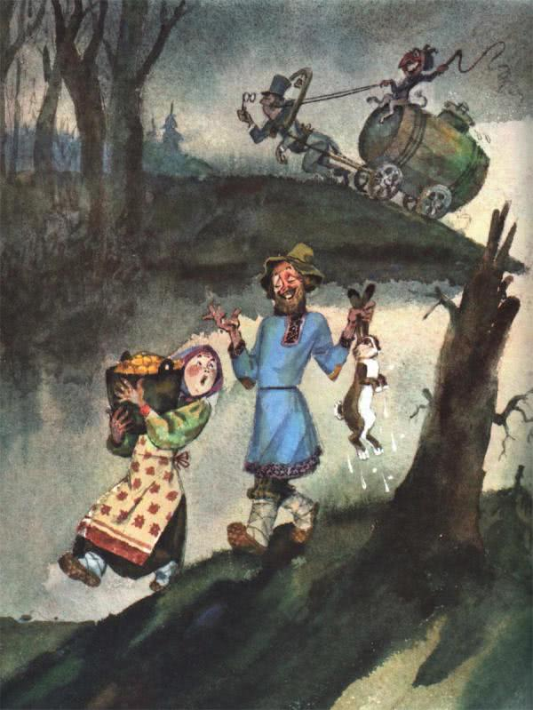
Идут они дальше. В капкане в поле щука ворочается. «Муж! Что это такое?» — «Это барские охотники в капкане щуку поймали!»Идут они дальше, подходят к лесу; там козел закричал. «Муж, что это такое?» — «Это нашего барина в лесу черти бреют!»А это он все подделал, чтобы ее обмануть. Пришли к месту, откопали клад, принесли домой и поставили его под печку.Стали они жить богато. Соседи стали спрашивать у нее, откуда у них такое богатство. Она и проговорилась, что клад нашли. Узнал об этом староста, сказал барину. Этот мужик узнал, что барин знает, что он нашел клад, взял клад из-под печки и спрятал в подпол.Вот барин призывает его и спрашивает: «Нашел ты клад? Твоя жена рассказывает, что ты нашел!»
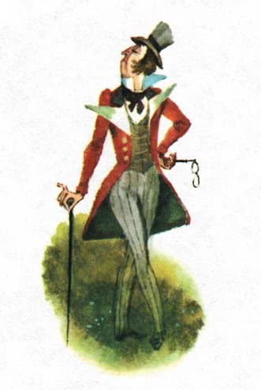
Он и говорит: «Да она у меня полоумная; вы извольте ее призвать и спросить у ней».Барин приказал позвать его жену. Пришла она. Барин и спрашивает: «Правда ли, что твой муж клад нашел?» — «Правда, батюшка, истинная». — «Где ж он у него?» — «Сперва лежал под печкой в чашке, а теперь не знаю, где». — «Да когда же он нашел?» — «Да помните, сударь, когда блинные да пирожные тучи шли!»Барин думает: «Не полоумная ли она в самом деле?»
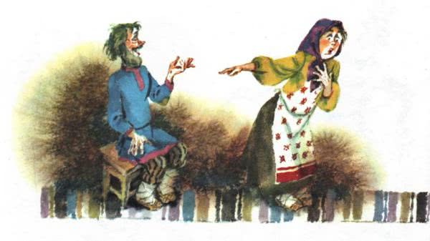
— «Да помните, как ваши рыболовы в реке зайца поймали?» Барин молчит, всё смотрит на нее. «Да помните, когда ваши охотники в капкане рыбу поймали?»— «Что ты врешь?»— «Да невдомек ли вашей милости, когда вашу милость в лесу черти брили?»Барин рассердился на нее, велел ее высечь.И с тех пор муж стал доволен своей женой.

